2021年度

建设局部门决算

**目录**

**第一部分单位概况**

一、部门职责

二、机构设置及决算单位构成

**第二部分2021年度部门决算表**

一、收入支出决算总表

二、收入决算表

三、支出决算表

四、财政拨款收入支出决算总表

五、一般公共预算财政拨款支出决算表

六、一般公共预算财政拨款基本支出决算明细表

七、一般公共预算财政拨款“三公”经费支出决算表

八、政府性基金预算财政拨款收入支出决算表

九、国有资本经营预算财政拨款支出决算表

**第三部分2021年度部门决算情况说明**

一、收入支出决算总体情况说明

二、收入决算情况说明

三、支出决算情况说明

四、财政拨款收入支出决算总体情况说明

五、一般公共预算财政拨款支出决算情况说明

六、一般公共预算财政拨款基本支出决算情况说明

七、一般公共预算财政拨款“三公”经费支出决算情况说明

八、政府性基金预算收入支出决算情况

九、机关运行经费支出说明

十、一般性支出情况说明

十一、政府采购支出说明

十二、国有资产占用情况说明

十三、2021年度预算绩效情况说明

**第四部分名词解释**

**第五部分附件**

第一部分

建设局单位概况

1. 部门职责

（一）1、负责全区基础设施、民生保障、生态环保等项目的综合协调，指导安全生产、工程质量和工程投资监管，对接市住建局的有关行业管理工作；

2、负责全区基础设施、民生保障、生态环保等项目年度建设计划的编制；

3、负责全区新型城镇化建设，包括农村危房改造、棚户区改造项目建设、黑臭水体治理和学校建设；

4、负责区财政投资、本局牵头的建设项目的部分前期工作以及对统建单位后续相关工作的全程监管；

5、负责协调问题楼盘的工程扫尾、竣工验收和办证工作；

6、负责农村公路建设和交通重点工程项目建设工作。

二、机构设置及决算单位构成

（一）内设机构设置益阳高新技术产业开发区管理委员会建设管理局是高新区基础设施建设、管理的主导部门，我局工作人员15人，全部为在编人员。内设工程计划科、工程管理科、村镇科，全局无公务用车。

（二）决算单位构成。建设局单位2021年部门决算汇总公开单位构成包括：建设局单位本级。

第二部分

部门决算表

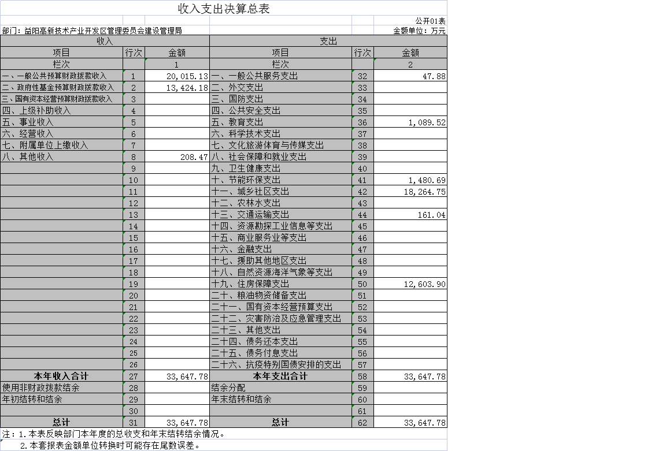

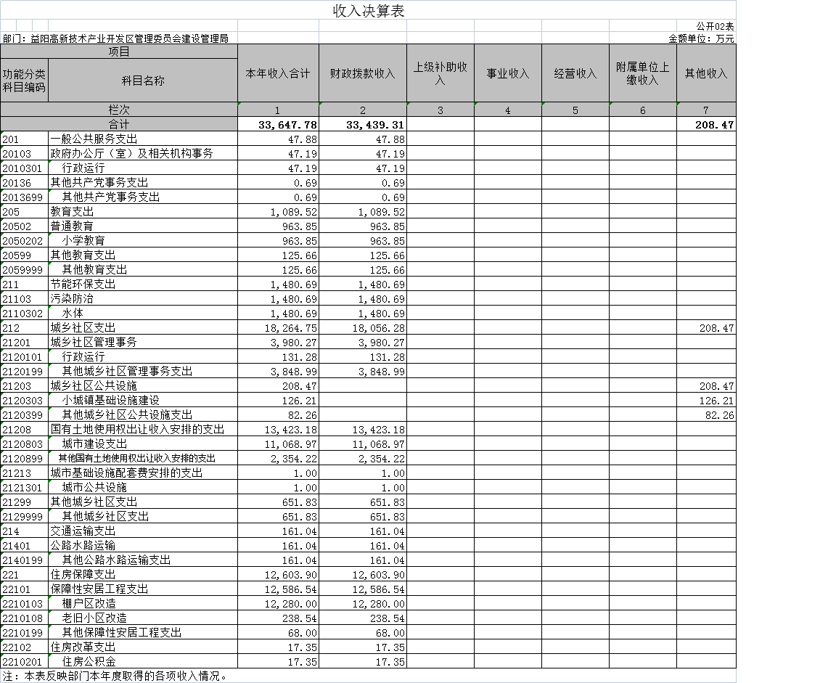

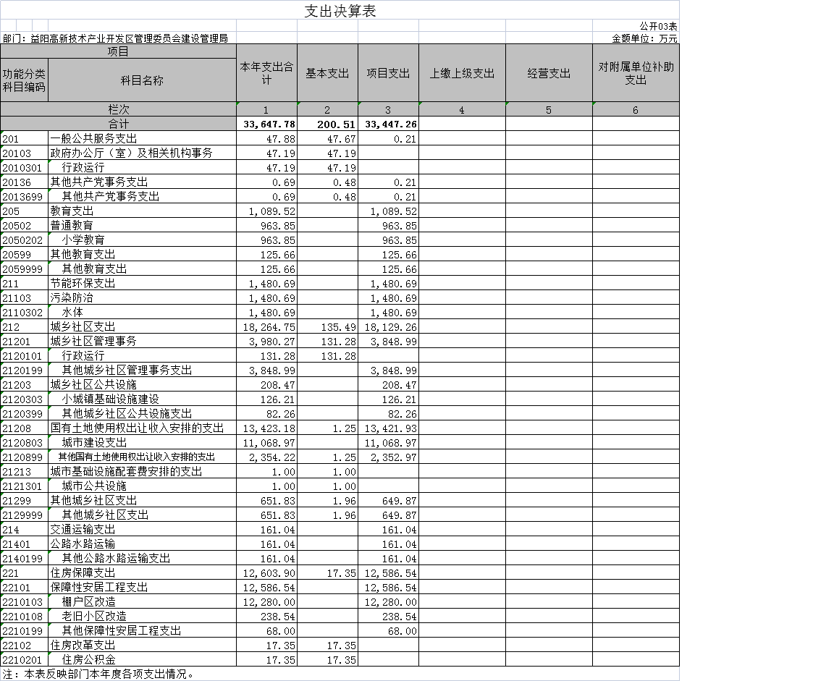

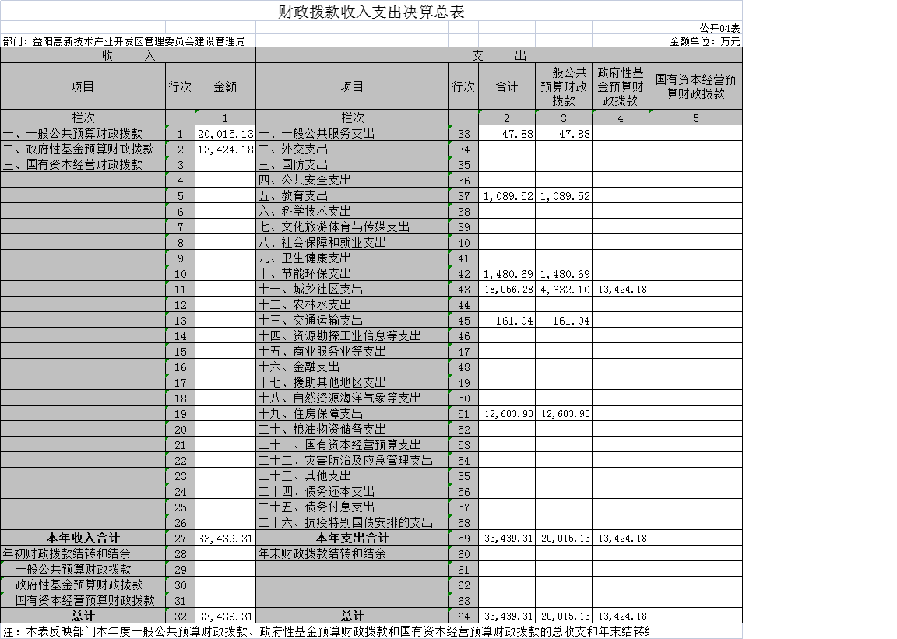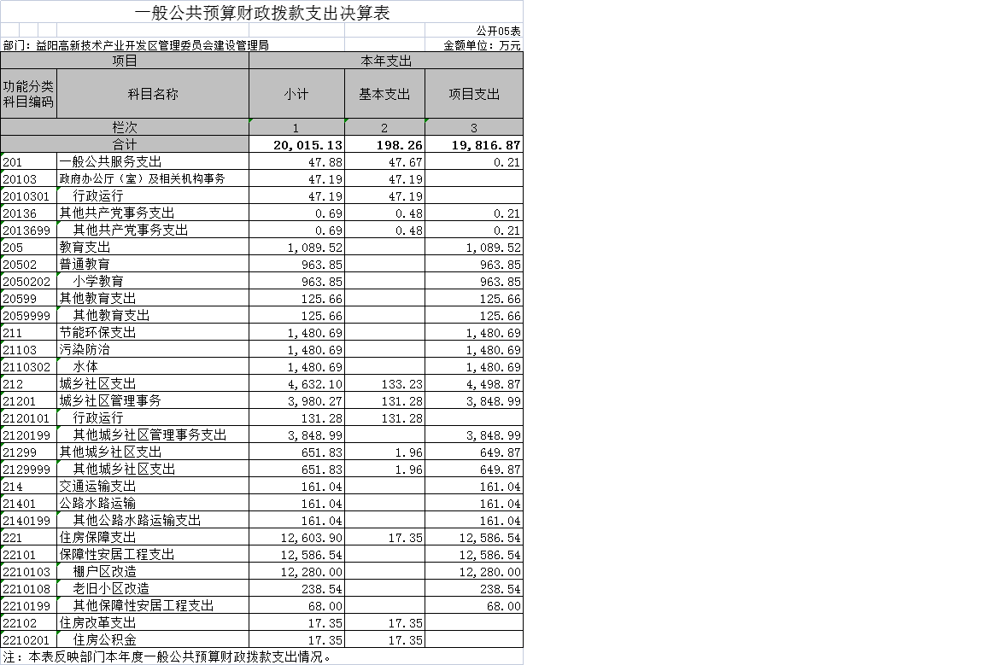

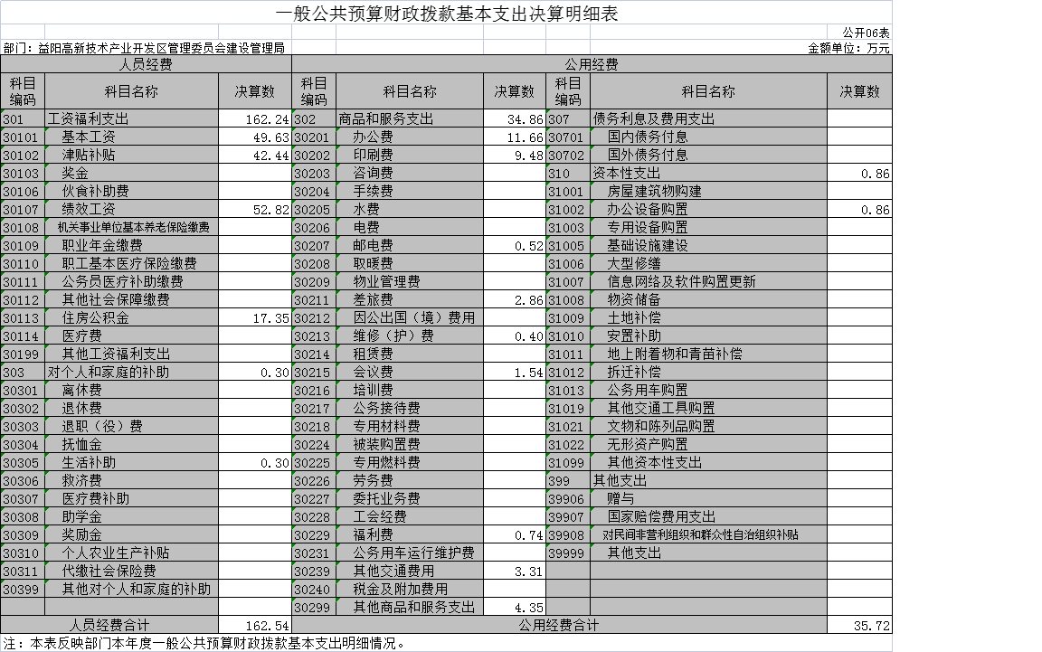

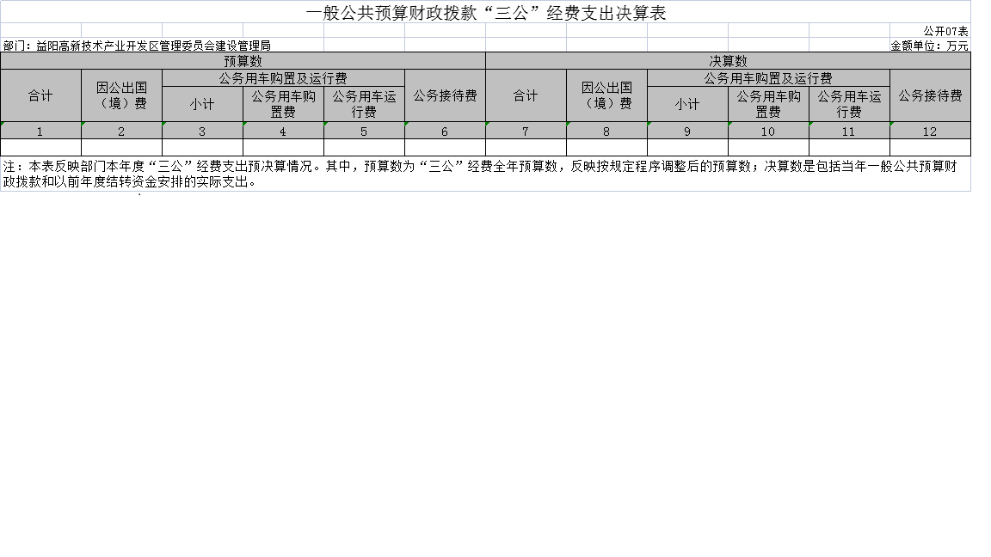

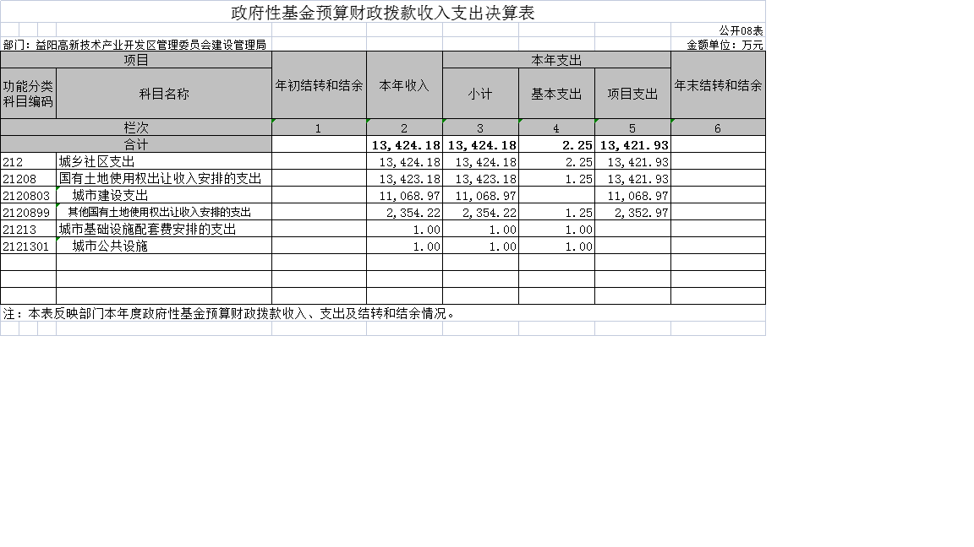

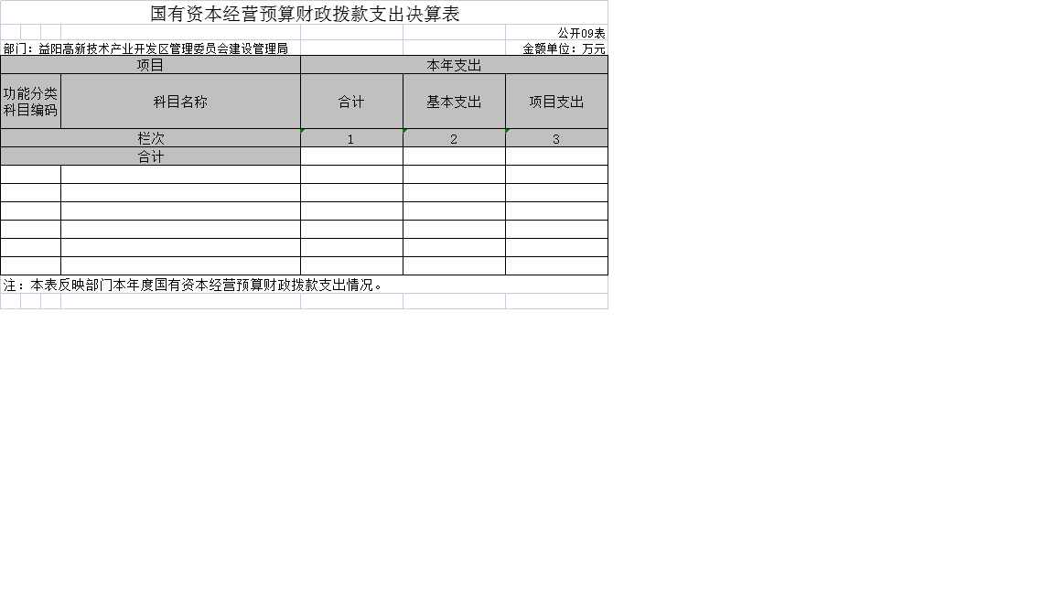

第三部分

2021年度部门决算情况说明

**一、收入支出决算总体情况说明**

2021年度收、支总计各33647.78万元。与上年相比，各减少3463.74万元，减少9.33%，主要是因为主要是因为加强支出管理，严格控制一般性支出，降低行政运行成本。

**二、收入决算情况说明**

2021年度收入合计33647.78万元，其中：财政拨款收入33439.31万元，占99.38%；其他收入208.47万元，占0.62%。

**三、支出决算情况说明**

2021年度支出合计33647.78万元，其中：基本支出200.51万元，占0.6%；项目支出33447.26万元，占99.4%。

**四、财政拨款收入支出决算总体情况说明**

2021年度财政拨款收、支总计各33439.31万元，与上年相比，各减少3672.21万元,减少9.9%，主要是因为主要是因为加强支出管理，严格控制一般性支出，降低行政运行成本。

**五、一般公共预算财政拨款支出决算情况说明**

**（一）财政拨款支出决算总体情况**

2021年度财政拨款支出33439.31万元，占本年支出合计的99.38%，与上年相比，财政拨款支出减少3676.33万元，减少9.91%，主要是因为加强支出管理，严格控制一般性支出，降低行政运行成本。

**（二）财政拨款支出决算结构情况**

2021年度财政拨款支出33439.31万元，主要用于以下方面：一般公共服务支出47.88万元，占0.14%；教育支出1089.52万元，占3.26%；节能环保支出1480.69万元，占4.43%；城乡社区支出18056.28万元，占54%；交通运输支出161.04万元，占0.48%；住房保障支出12603.9万元，占37.69%。

**（三）财政拨款支出决算具体情况**

2021年度财政拨款支出年初预算数为79174.65万元，支出决算数为32789.44万元，完成年初预算的41.41%，其中：

1、一般公共服务（类）政府办公厅（室）及相关机构事务（款）行政运行（项）。

年初预算为0万元，支出决算为47.19万元，由于预算数为0，无法计算百分比，决算数大于年初预算数的主要原因是：年中追加47.19万元。

2、一般公共服务（类）其他共产党事务支出（款）其他共产党事务支出（项）。

年初预算为2.12万元，支出决算为0.69万元，完成年初预算的32.55%，决算数小于年初预算数的主要原因是：加强支出管理，严格控制项目支出，降低本年度其他共产党事务支出。

3、教育支出（类）其他教育支出（款）其他教育支出（项）。

年初预算为0万元，支出决算为125.66万元，由于预算数为0，无法计算百分比，决算数大于年初预算数的主要原因是：年中追加125.66万元。

4、教育支出（类）普通教育（款）小学教育（项）。

年初预算为2400万元，支出决算为963.85万元，完成年初预算的40.16%，决算数小于年初预算数的主要原因是：加强支出管理，严格控制项目支出，降低本年度教育类建设支出。

5、节能环保支出（类）污染防治（款）水体（项）。

年初预算为2000万元，支出决算为1480.69万元，完成年初预算的74.03%，决算数小于年初预算数的主要原因是：加强支出管理，严格控制项目支出，降低污染防治水体支出。

6、城乡社区支出（类）城乡社区管理事务（款）行政运行（项）。

年初预算为157.46万元，支出决算为131.28万元，完成年初预算的83.37%，决算数小于年初预算数的主要原因是：加强支出管理，严格控制支出，削减行政运行经费。

7、城乡社区支出（类）城乡社区管理事务（款）其他城乡社区管理事务支出（项）。

年初预算为10000万元，支出决算为3848.99万元，完成年初预算的38.49%，决算数小于年初预算数的主要原因是：加强支出管理，严格控制支出，降低城乡社区管理事务支出。

8、城乡社区支出（类）城市基础设施配套费安排的支出（款）城市公共设施（项）。

年初预算为0万元，支出决算为1万元，由于预算数为0，无法计算百分比，决算数大于年初预算数的主要原因是：年中追加1万元。

9、住房保障支出（类）保障性安居工程支出（款）其他保障性安居工程支出（项）。

年初预算为0万元，支出决算为68万元，由于预算数为0，无法计算百分比，决算数大于年初预算数的主要原因是：从其他功能科目预算开支。

10、住房保障支出（类）保障性安居工程支出（款）棚户区改造（项）。

年初预算为0万元，支出决算为12280万元，由于预算数为0，无法计算百分比，决算数大于年初预算数的主要原因是：从其他功能科目预算开支。

11、城乡社区支出（类）其他城乡社区支出（款）其他城乡社区支出（项）。

年初预算为0万元，支出决算为651.83万元，由于预算数为0，无法计算百分比，决算数大于年初预算数的主要原因是：年中追加651.83万元。

12、住房保障支出（类）保障性安居工程支出（款）老旧小区改造（项）。

年初预算为500万元，支出决算为238.54万元，完成年初预算的47.71%，决算数小于年初预算数的主要原因是：加强支出管理，严格控制项目支出，降低老旧小区改造支出。

13、城乡社区支出（类）国有土地使用权出让收入安排的支出（款）棚户区改造（项）。

年初预算为30000万元，支出决算为0万元，完成年初预算的0%，决算数大于年初预算数的主要原因是：资金调入住房保障支出保障性安居工程支出棚户区改造开支。

14、交通运输支出（类）公路水路运输（款） 其他公路水路运输支出（项）。

年初预算为320万元，支出决算为161.04万元，完成年初预算的50.33%，决算数小于年初预算数的主要原因是：加强支出管理，严格控制项目支出，降低公路水路运输支出。

15、住房保障支出（类）住房改革支出（款）住房公积金（项）。

年初预算为17.47万元，支出决算为17.35万元，完成年初预算的99.31%，决算数小于年初预算数的主要原因是：本年度严格控制人员经费支出。

16、社会保障和就业支出（类）行政事业单位养老支出（款）机关事业单位基本养老保险缴费支出（项）。

年初预算为16.29万元，支出决算为0万元，完成年初预算的0%，决算数小于年初预算数的主要原因是：机关事业单位基本养老保险缴费由组工局统一缴纳。

17、社会保障和就业支出（类）行政事业单位养老支出（款）机关事业单位职业年金缴费支出（项）。

年初预算为8.15万元，支出决算为0万元，完成年初预算的0%，决算数小于年初预算数的主要原因是：机关事业单位职业年金缴费由组工局统一缴纳。

18、卫生健康支出（类）行政事业单位医疗（款）事业单位医疗（项）。

年初预算为12.44万元，支出决算为0万元，完成年初预算的0%，决算数小于年初预算数的主要原因是：医疗事业单位医疗由组工局统一缴纳。

19、卫生健康支出（类）行政事业单位医疗（款）公务员医疗补助（项）。

年初预算为5.72万元，支出决算为0万元，完成年初预算的0%，决算数小于年初预算数的主要原因是：医疗公务员医疗补助由组工局统一缴纳。

20、城乡社区支出（类）国有土地使用权出让收入安排的支出（款） 城市建设支出（项）。

年初预算为29195万元，支出决算为11068.97万元，完成年初预算的37.91%，决算数小于年初预算数的主要原因是：加强支出管理，严格控制项目支出，降低城市建设支出。

21、城乡社区支出（类）国有土地使用权出让收入安排的支出（款）其他国有土地使用权出让收入安排的支出（项）。

年初预算为4040万元，支出决算为2354.22万元，完成年初预算的58.27%，决算数小于年初预算数的主要原因是：加强支出管理，严格控制项目支出，降低国有土地使用权出让收入安排的支出。

22、城乡社区支出（类）国有土地使用权出让收入安排的支出（款）农村基础设施建设支出（项）。

年初预算为500万元，支出决算为0万元，完成年初预算的0%，决算数小于年初预算数的主要原因是：从其他功能科目开支。

23、住房保障支出（类）保障性安居工程支出（款）其他保障性安居工程支出（项）。

年初预算为0万元，支出决算为68万元，由于预算数为0，无法计算百分比，决算数大于年初预算数的主要原因是：从其他功能科目预算开支。

**六、一般公共预算财政拨款基本支出决算情况说明**

2021年度财政拨款基本支出198.26万元，其中：人员经费162.54万元，占基本支出的81.98%,主要包括基本工资、津贴补贴、绩效工资、住房公积金、生活补助；公用经费35.72万元，占基本支出的18.02%，主要包括办公费、印刷费、咨询费、邮电费、差旅费、维修（护）费、会议费、福利费、其他交通费用、其他商品和服务支出、办公设备购置。

**七、一般公共预算财政拨款“三公”经费支出决算情况说明**

**（一）“三公”经费财政拨款支出决算总体情况说明**

2021年度“三公”经费财政拨款支出预算为4万元，支出决算为0万元，完成预算的0%。其中：

因公出国（境）费支出预算为0万元，支出决算为0万元，由于预算数为0，无法计算百分比。决算数等于预算数的主要原因是本年度没有因公出国也没有做预算，与上年相比没有变动，原因是两年均未发生该项费用支出。

公务接待费支出预算为4万元，支出决算为0万元，完成预算的0%，决算数小于预算数的主要原因是开支缩减，较上年减少0.28万元，降低100%。主要因为精简三公经费开支。

公务用车购置费及运行维护费支出预算为0万元，支出决算为0万元，由于预算数为0，无法计算百分比。决算数等于预算数的主要原因是本年度没有购置车辆也没有这方面的预算，与上年相比没有变动，原因是两年均未发生该项费用支出。

**（二）“三公”经费财政拨款支出决算具体情况说明**

2021年度“三公”经费财政拨款支出决算中，因公出国（境）费支出决算0万元，公务接待费支出决算0万元，公务用车购置费及运行维护费支出决算0万元。其中：

1、因公出国（境）费支出决算为0万元，全年安排因公出国（境）团组0个，累计0人次。

2、公务接待费支出决算为0万元，全年共接待来访团组0个、来宾0人次。

3、公务用车购置费及运行维护费支出决算为0万元，其中：公务用车购置费0万元，单位本级更新公务用车0辆。公务用车运行维护费0万元，截止2021年12月31日，我单位开支财政拨款的公务用车保有量为0辆。

**八、政府性基金预算收入支出决算情况**

2021年度政府性基金预算财政拨款收入13424.18万元；年初结转和结余0万元；支出13424.18万元，其中基本支出2.25万元，项目支出13421.91万元；年末结转和结余0万元。具体情况如下：

1、城乡社区支出（类）国有土地使用权出让收入安排的支出（款）城市建设支出（项）。

年初预算为29195万元，支出决算为11068.97万元，完成年初预算的37.91%，决算数小于年初预算数的主要原因是加强支出管理，严格控制一般性支出，降低行政运行成本。

2、城乡社区支出（类）国有土地使用权出让收入安排的支出（款）其他国有土地使用权出让收入安排的支出（项）。

年初预算为4040万元，支出决算为2354.22万元，完成年初预算的58.27%，决算数小于年初预算数的主要原因是加强支出管理，严格控制一般性支出，降低行政运行成本。

3、城乡社区支出（类）城市基础设施配套费安排的支出（款）城市公共设施（项）。

年初预算为0万元，支出决算为1万元，完成年初预算的0%，决算数大于年初预算数的主要原因是年中追加1万元。

**九、机关运行经费支出说明**

本部门2021年度机关运行经费支出35.72万元，上年决算数减少7.46 万元，降低17.28%。主要原因是：由事业单位支出改为了行政单位支出方向不同。

**十、一般性支出情况说明**

2021年本部门开支会议费1.54万元，人数220人，用于召开部门运行专项会议；开支培训费0万元，人数0人，本年无培训；未举办节庆、晚会、论坛、赛事活动。

**十一、政府采购支出说明**

本部门2021年度政府采购支出总额1.81万元，其中：政府采购货物支出1.81 万元，政府采购工程支出0万元、政府采购服务支出0万元。授予中小企业合同金额1.81万元，占政府采购支出总额的100%，其中：授予小微企业合同金额1.81万元，占政府采购支出总额的100%。

**十二、国有资产占用情况说明**

截至2021年12月31日，本单位共有车辆0辆，其中，主要领导干部用车0辆，机要通信用车0辆、应急保障用车0辆、执法执勤用车0辆、特种专业技术用车0辆、其他用车0辆；单位价值50万元以上通用设备0台（套）；单位价值100万元以上专用设备0台（套）。

**十三、2021年度预算绩效情况说明**

**（1）绩效管理评价工作开展情况**。

一、工作完成情况

（一）项目前期扎实推进

根据项目进度要求，以优先攻破重点、难点为导向，前期工作已全部启动，全方位、交叉推进各项工作。

截止目前，由建设局牵头组织实施的22个项目中，其中有实体进度要求的项目16个，目前进入项目实施环节的项目有11个，正在进行初步设计的项目1个，正在进行财评的项目3个。有前期工作进度要求的项目6个，均已进入前期工作程序。

（二）重点项目建设稳步实施

**1．PPP项目**

如舟南路（鱼形山路—晏家村路）完成路面沥青工程，人行道及绿化工程，泵站压力管道工程；陆家坡路（银城大道—雪花湾路）完成如舟路至雪花湾路道路土方工程路基路面工程，完成项目总投资约1.1亿元。

**2．凤山小学**

1、2号栋完成桩基、承台及基础梁浇筑，钢构柱梁完成一、二层安装；3号栋完成桩基、承台及基础梁浇筑，钢柱一层安装；4号栋完成桩基础；5号栋完成桩基、承台、基础梁及混凝土底板浇筑；地下车库完成钢构柱梁安装；看台完成桩基、承台及基础 梁浇筑。完成投资约2100万。

**3．三一项目**

完成三一3号厂房装饰装修工程和车间基础工程和三一厂区内道路抢险维修项目，完成投资约1000万元。

**4．高铁片区污水处理厂**

高铁新城片区污水处理厂建设稳步推进，目前已完成可研、规划设计、设计招标和确定污水处理工艺，正在进行环评批复和初步设计。

**5．农村危房改造**

根据益阳高新区管委会益高管办发〔2017〕58号《益阳高新区住房困难救助实施方案》要求，我区2021年已完成谢林港镇特殊困难群体对象5户住房困难救助的危房改造工作任务，完成投资6.95万元。

**6．棚户区改造**

2021年目标任务为大明安置区棚户区改造200套，均为货币安置，目前已完成征拆协议签定；梓山湖棚改生活配套区项目470套，其中1-9#栋均已封顶，电梯安装完成70%，完成投资0.88亿元；江家坪棚改生活配套区项目360套，其中1-4#栋二层底板安装完成，完成投资0.65亿元；迎宾西苑棚改生活配套区项目500套，其中基坑土方完成90%，完成80%的桩基施工，完成投资880万元。累计完成投资约1.618亿元。

**7．城镇老旧小区改造**

2020年老旧小区改造任务中，电机厂家属区和羊舞岭安置小区2个老旧小区改造项目完成，完成投资约550万元。

2021年老旧小区改造任务中，完成4个老旧小区改造项目的方案设计，并报送方案至市住建局审批，江山小区和审计局家属区为重点民生实事项目。其中江山小区已完成60%，因加装电梯，需等电梯施工结束后再进行后续工作，完成投资约320万元；审计局家属区已完成75%，因加装电梯，需等电梯施工结束后再进行后续工作，完成投资约270万元；朝阳公安分局家属区和五环小区已完成政府采购，11月份开工，完成投资约40万元。

城镇老旧小区改造累计完成投资约1200万元。

**8．雨污分流工作**

制定了《益阳高新区雨污分流工作实施方案》，已完成了高铁片区146家企事业单位的管网探测，形成了问题清单，制定了整改方案，正在督促各单位进行整改；碧桂园、城市学院片区管网探测整改设计工作，已完成了中介服务单位政府采购工作，正在开展探测工作；梓山湖片区管网探测工作已完成摸底和预算财评工作，即将启动政府采购工作。

配合撇洪新河治理，完成了大明安置基地、消防特勤、市交警支队院内管网探测和整改设计工作，正在督促整改；利用原国晶硅业原水管网工程，打通了从资江引水至梓山湖的补水通道，为改善梓山湖水质提供了坚强保障；在文化路标高较低处建设了一座一体化排污泵站，将梓山湖领御片区污水提升排入团洲污水处理厂。

东部新区污水处理厂进行了提质改造，由一级B提升至一级A，并通过上级验收销号；对东部产业园建成区城市道路雨污管网进行了探测，对破损及缺失的管网进行改造，道路雨污管网已全覆盖。

**9．代建项目**

新建、续建道路等基础设施建设项目22个，共计完成投资15.08亿元。已完工的项目有紫龙路道路工程、益阳奥林匹克公园南广场相关球场改扩建项目、鹿角园路（康富南路-金山南路）提质改造工程、沅江二中项目、益阳高新区羊舞岭安置小区改造工程、益阳市智园路提质改造工程、益阳市围山渠改造工程、江家坪房前屋后项目；已开工的项目有常益长铁路益阳南站配套基础设施建设项目-关山路道路工程、益阳高铁南站综合交通枢纽一期配套设施建设工程-换乘中心及北广场项目、益阳南高铁站站场及配套基础设施建设项目（二期）-邓石桥互通改造工程、益阳南高铁站站场及配套基础设施建设项目（二期）-团圆南路（梅林路—关山路）、云树路（老云雾山路-关山路）道路工程、志溪河（一期）大堤加固工程；续建环园路项目、蓉园路（梅林路-K2+340)道路工程、梅林路（银城大道-蓉园路）道路工程、文化路、永福路道路工程正有序启动建设；新建项目益阳保税物流中心（B型）建设项目（含场平）完成投资约3000万，桃花岛提质改造工程完成20万，梓山湖生态修复工程(湖湾段)完成200万。

场平项目8个，完成投资约0.456亿元。已完工的项目综合气体场平工程，正在施工的场平项目有信维通信场平、城际干道以东如舟路以西项目场平、金博碳素二期（中国碳谷）场平工程目场平、味芝元场平工程、北大新世纪项目场平、科力远场平、超频三项目场平、长天新能源场平工程项目场平。

（三）中心工作助推明显

**1．党建工作**

组织召开建设管理局党支部党史学习教育专题组织生活会，按照计划每月开展主题党日活动。

**2．安全生产工作**

按照制度每月由局领导带队组织对施工现场的安全生产检查，今年以来，共检查建筑工地和燃气单位100余家次，发现隐患问题150余个，发出整改通知书100余份，并要求对存在的安全隐患限期整改。

全年开展燃气安全生产检查10余次，检查燃气企业40余家次，发现安全隐患问题120余个，下发整改通知书40余份，要求企业迅速整改落实到位。

联合市质安监站园区分站对建筑施工工地进行消防安全检查，发现用电用火等安全隐患50余处，已要求施工单位立即整改，时刻提高警惕防范火灾事故。

**3．问题楼盘处置**

截止今年12月底，在上报省系统平台的23个项目中，已化解银城壹号、品阁小区、鸿业小区、体育局家属楼、书香名邸一期、金鹿花园二期、糖酒公寓、上城世家、华盛家园、414地质队、阳光青年城、世纪嘉苑、滨湖小区、南郊选厂家属楼、铁路家园、房地产小区、梓湖佳苑、书香名邸二期和山水家园等19个项目，化解率82.6%，累计办证1200余户。书香名邸二期正在进行权籍调查，等待出成果，即将进入办证程序。在化解办证工作中，共接收市长热线投诉、信访事项150余件，通过现场对接、组织召开信访会议，均已给信访人满意的答复，同时也获得了业主的理解与支持。

**4．既有多层住宅加装电梯**

2020年12月23日，我区正式出台《益阳高新区既有多层住宅增设电梯实施细则》（益高建管〔2020〕10号）。组织朝阳街道和各社区工作人员参加市住建局组织的电梯加装培训，而后组织对辖区内既有多层住宅进行全面排查，摸清底数，将情况上报。通过对朝阳街道2029个单元进行摸底排查，适合加装电梯单元408个，较难加装电梯单元1415个，不适合加装电梯单元199个。为提升服务效率，组织街道、社区为居民提供宣传引导、政策咨询、沟通协调等服务。

利用“互联网+政务服务”优势，在区行政审批服务局的“网上办事大厅”设立加装电梯审批窗口，对审批流程实行网上一次性告知、部门限时办结、“一站式”联合审批，减少群众跑腿次数。

截至目前，全区共有57处加装电梯项目通过审批流程进行备案，并启动建设，其中39台竣工，18台在建。

**5．房屋建筑和市政设施普查**

制定了《益阳高新区房屋建筑和市政设施普查实施方案》，明确了机构、工作目标、实施原则、普查范围、普查内容、普查方法、软件部署、成果汇交、质量管理、实施计划、保障措施等方面的内容，将东部新区鱼形山街道办事处纳入到了我区工作范围一同普查。

参加了省市培训，学习了《湖南省市政设施调查技术导则》、《农村房屋建筑调查操作手册》、《湖南省城镇国有土地上房屋建筑调查技术导则》。

认真对照省普查平台进行熟悉掌握，认真梳理存在的问题向省平台和市局对接。

依靠中介公司技术力量，完成了信息采集工作人员信息收集，进行了账号分配和工作任务分工，启动普查试点工作。

截止目前，益阳高新区房屋建筑普查进度为：总数54550栋，完成51242栋，完成率94%。

第四部分

名词解释

|  |
| --- |
| 一、财政拨款收入：指本级财政当年拨付的资金。 二、基本支出：指为保障机构正常运转、完成日常工作任务而发生的人员支出和公用支出。 三、项目支出：指在基本支出之外为完成特定行政任务和事业发展目标所发生的支出。 四、“三公”经费：纳入财政预决算管理的“三公”经费，是指部门用财政拨款安排的因公出国（境）费、公务用车购置及运行费和公务接待费。其中，因公出国（境）费反映单位公务出国（境）的国际旅费、国外城市间交通费、住宿费、伙食费、培训费、公杂费等支出；公务用车购置及运行费反映单位公务用车车辆购置支出（含车辆购置税）及租用费、燃料费、维修费、过路过桥费、保险费、安全奖励费用等支出；公务接待费反映单位按规定开支的各类公务接待（含外宾接待）支出。 五、机关运行经费：是指各部门的公用经费，包括办公及印刷费、邮电费、差旅费、会议费、福利费、日常维修费、专用资料及一般设备购置费、办公用房水电费、办公用房取暖费、办公用房物业管理费、公务用车运行维护费以及其他费用。 六、“三公”经费：纳入省财政预算管理的“三公“经费，是指用一般公共预算拨款安排的公务接待费、公务用车购置及运行维护费和因公出国（境）费。其中，公务接待费反映单位按规定开支的各类公务接待支出；公务用车购置及运行费反映单位公务用车车辆购置支出（含车辆购置税），以及燃料费、维修费、保险费等支出；因公出国（境）费反映单位公务出国（境）的国际旅费、国外城市间交通费、食宿费等支出。 |

第五部分

附件

部门整体支出绩效评价报告

（区建设管理局）

一、基本情况

（一）**单位基本情况**

1、主要职能。

（1）负责全区基础设施、民生保障、生态环保等项目的综合协调，指导安全生产、工程质量和工程投资监管，对接市住建局的有关行业管理工作；

（2）负责全区基础设施、民生保障、生态环保等项目年度建设计划的编制；

（3）负责全区新型城镇化建设，包括农村危房改造、棚户区改造项目建设、黑臭水体治理和学校建设；

（4）负责区财政投资、本局牵头的建设项目的部分前期工作以及对统建单位后续相关工作的全程监管；

（5）负责协调问题楼盘的工程扫尾、竣工验收和办证工作；

（6）负责农村公路建设和交通重点工程项目建设工作。

2、机构情况。

益阳高新技术产业开发区管理委员会建设管理局是高新区基础设施建设、管理的主导部门，我局工作人员15人，全部为在编人员。内设工程计划科、工程管理科、村镇科，全局无公务用车。

1. **部门整体支出概况**

2021年一般公共预算拨款收入15439.65万元，政府性基金拨款63735万元，合计79174.65。具体安排情况如下：

（1）一般公共预算拨款基本支出：2021年年初预算数为219.65万元，其中：人员经费163.1万元、公用经费56.55万元，主要用于为保障单位机构正常运转、完成日常工作任务而发生的各项支出，包括工资、津贴、离退休费、社会保障缴费、公积金等人员支出和办公费、印刷费、水电费、物业管理等日常公用经费支出。

（2）一般公共预算拨款项目支出：2021年年初预算数为15220万元，其中教育支出2400万元，节能环保支出2000万元，城乡社区支出10000万元，交通运输支出320万元，住房保障支出500万元。

（3）政府性基金拨款项目支出：2021年年初预算数63735万元，其中城乡社区支出63735万元。

**（三）部门整体支出绩效目标**

资金管理：制定规范的资金管理制度和费用报销流程，保证各项资金的安全、完整，并使其有效运用，积极盘活存量资金。

预算控制、预决算公开：按预算用途、在预算总额范围内使用财政资金，按照上级的要求，在规定网站上进行部门预决算公开。

资产管理：加强资产的管理，杜绝资产流失。

三公经费控制：加强三公经费预算编制和执行管理，大力推进建立和完善厉行节约的长效机制。

内部管理制度建设：制定完善的内部管理制度，加强部门内部控制。

项目绩效总目标：完成项目前期地勘、设计、预算等程序政府采购以及货物类和工程类的的政府采购等重点工作。推进了全区建设的整体性，完善了园区的基础设施配套，确保了高新区项目建设的顺利推进和正常运转。

二、绩效评价工作情况

（一）绩效评价目的：进一步规范财政资金管理，强化财政支出绩效理念，提升部门责任意识，切实提高财政资金使用效益，促进部门职能有效运行。

（二）绩效评价工作过程：根据绩效评价的要求，我局成立了绩效评价工作指导小组，对局整体支出进行绩效评价，2021年部门整体支出绩效评价指标总分值100分，实得96.6分。

三、主要绩效及评价结论

1、PPP项目

如舟南路（鱼形山路—晏家村路）完成路面沥青工程，人行道及绿化工程，泵站压力管道工程；陆家坡路（银城大道—雪花湾路）完成如舟路至雪花湾路道路土方工程路基路面工程，完成项目总投资约1.1亿元。

2、凤山小学

1、2号栋完成桩基、承台及基础梁浇筑，钢构柱梁完成一、二层安装；3号栋完成桩基、承台及基础梁浇筑，钢柱一层安装；4号栋完成桩基础；5号栋完成桩基、承台、基础梁及混凝土底板浇筑；地下车库完成钢构柱梁安装；看台完成桩基、承台及基础 梁浇筑。完成投资约2100万。

3、三一项目

完成三一3号厂房装饰装修工程和车间基础工程和三一厂区内道路抢险维修项目，完成投资约1000万元。

4、高铁片区污水处理厂

高铁新城片区污水处理厂建设稳步推进，目前已完成可研、规划设计、设计招标和确定污水处理工艺，正在进行环评批复和初步设计。

5、农村危房改造

根据益阳高新区管委会益高管办发〔2017〕58号《益阳高新区住房困难救助实施方案》要求，我区2021年已完成谢林港镇特殊困难群体对象5户住房困难救助的危房改造工作任务，完成投资6.95万元。

6、棚户区改造

2021年目标任务为大明安置区棚户区改造200套，均为货币安置，目前已完成征拆协议签定；梓山湖棚改生活配套区项目470套，其中1-9#栋均已封顶，电梯安装完成70%，完成投资0.88亿元；江家坪棚改生活配套区项目360套，其中1-4#栋二层底板安装完成，完成投资0.65亿元；迎宾西苑棚改生活配套区项目500套，其中基坑土方完成90%，完成80%的桩基施工，完成投资880万元。累计完成投资约1.618亿元。

7、城镇老旧小区改造

2020年老旧小区改造任务中，电机厂家属区和羊舞岭安置小区2个老旧小区改造项目完成，完成投资约550万元。

2021年老旧小区改造任务中，完成4个老旧小区改造项目的方案设计，并报送方案至市住建局审批，江山小区和审计局家属区为重点民生实事项目。其中江山小区已完成60%，因加装电梯，需等电梯施工结束后再进行后续工作，完成投资约320万元；审计局家属区已完成75%，因加装电梯，需等电梯施工结束后再进行后续工作，完成投资约270万元；朝阳公安分局家属区和五环小区已完成政府采购，11月份开工，完成投资约40万元。

城镇老旧小区改造累计完成投资约1200万元。

8、雨污分流工作

制定了《益阳高新区雨污分流工作实施方案》，已完成了高铁片区146家企事业单位的管网探测，形成了问题清单，制定了整改方案，正在督促各单位进行整改；碧桂园、城市学院片区管网探测整改设计工作，已完成了中介服务单位政府采购工作，正在开展探测工作；梓山湖片区管网探测工作已完成摸底和预算财评工作，即将启动政府采购工作。

配合撇洪新河治理，完成了大明安置基地、消防特勤、市交警支队院内管网探测和整改设计工作，正在督促整改；利用原国晶硅业原水管网工程，打通了从资江引水至梓山湖的补水通道，为改善梓山湖水质提供了坚强保障；在文化路标高较低处建设了一座一体化排污泵站，将梓山湖领御片区污水提升排入团洲污水处理厂。

东部新区污水处理厂进行了提质改造，由一级B提升至一级A，并通过上级验收销号；对东部产业园建成区城市道路雨污管网进行了探测，对破损及缺失的管网进行改造，道路雨污管网已全覆盖。

9、代建项目

新建、续建道路等基础设施建设项目22个，共计完成投资15.08亿元。已完工的项目有紫龙路道路工程、益阳奥林匹克公园南广场相关球场改扩建项目、鹿角园路（康富南路-金山南路）提质改造工程、沅江二中项目、益阳高新区羊舞岭安置小区改造工程、益阳市智园路提质改造工程、益阳市围山渠改造工程、江家坪房前屋后项目；已开工的项目有常益长铁路益阳南站配套基础设施建设项目-关山路道路工程、益阳高铁南站综合交通枢纽一期配套设施建设工程-换乘中心及北广场项目、益阳南高铁站站场及配套基础设施建设项目（二期）-邓石桥互通改造工程、益阳南高铁站站场及配套基础设施建设项目（二期）-团圆南路（梅林路—关山路）、云树路（老云雾山路-关山路）道路工程、志溪河（一期）大堤加固工程；续建环园路项目、蓉园路（梅林路-K2+340)道路工程、梅林路（银城大道-蓉园路）道路工程、文化路、永福路道路工程正有序启动建设；新建项目益阳保税物流中心（B型）建设项目（含场平）完成投资约3000万，桃花岛提质改造工程完成20万，梓山湖生态修复工程(湖湾段)完成200万。

场平项目8个，完成投资约0.456亿元。已完工的项目综合气体场平工程，正在施工的场平项目有信维通信场平、城际干道以东如舟路以西项目场平、金博碳素二期（中国碳谷）场平工程目场平、味芝元场平工程、北大新世纪项目场平、科力远场平、超频三项目场平、长天新能源场平工程项目场平。

1. 存在的问题

（一）部分项目为跨年项目，按合同当年只需部分支付，拉低了我单位的预算完成率。后续需加快项目实施进度的推进，加强项目开展进度的跟踪，再按照有关规定和程序，加快资金拨付进度，提高资金的使用效益，压减年末结余资金规模，提升预算完成率。

（二）资金使用计划性不够，难以精准掌握资金使用进度和合理分配各阶段所需资金。

1. 有关建议

（一）进一步加强资金管理和使用制度，采取有效措施避免资金浪费，提高资金使用效益。

（二）建议财政制定更为规范的财务制度，有计划的推进资金支付，避免大量资金集中支付。

2021年度部门整体支出绩效自评指标计分表

| 一级指标 | 二级  指标 | 三级  指标 | 指标解释 | 指标说明 | 自评分 |
| --- | --- | --- | --- | --- | --- |
| 投入（20分） | 目标  设定  （5分） | 绩效目标合理性（2分） | 部门所设立的整体绩效目标依据是否充分，是否符合客观实际，用以反映和考核部门整体绩效目标与部门履职、年度工作任务的相符性情况。 | ①符合国家法律法规、国民经济和社会发展总体规划计1分；②符合部门“三定”方案确定的职责计0.5分；③是否符合部门制定的中长期实施规划计0.5分。 | 2 |
| 绩效指标明确性（3分） | 部门依据整体绩效目标所设定的绩效指标是否清晰、细化、可衡量，用以反映和考核部门整体绩效目标的明细化情况。 | ①将部门整体的绩效目标细化分解为具体的工作任务计1分；②通过清晰、可衡量的指标值予以体现计0.5分。③与部门年度的任务数或计划数相对应计0.5分；④与本年度部门预算资金相匹配计1分。 | 3 |
| 预算 配置（15分） | 在职人员控制率（5分） | 部门本年度实际在职人员数与编制数的比率，用以反映和考核部门对人员成本的控制程度。 | 在职人员控制率=（在职人员数/编制数）×100%小于或等于1计5分，否则按比例计分。在职人员数：部门实际在职人数，以财政部确定的部门决算编制口径为准。编制数：机构编制部门核定批复的部门的人员编制数。 | 5 |
| 重点支出安排率（5分） | 部门本年度预算安排的重点项目支出与部门项目总支出的比率，用以反映和考核部门对履行主要职责或完成重点任务的保障程度。 | 重点支出安排率=（重点项目支出/项目总支出）×100%。实际得分=支出安排率*5分。重点项目支出：部门年度预算安排的，与本部门履职和发展密切相关、具有明显社会和经济影响、党委政府关心或社会比较关注的项目支出总额。项目总支出：部门年度预算安排的项目支出总额。 | 5 |
| “三公经费”  变动率（5分） | 部门本年度“三公经费”预算数与上年度“三公经费”预算数的变动比率，用以反映和考核部门对控制重点行政成本的努力程度。 | “三公经费”变动率=[（本年度“三公经费”总额-上年度“三公经费”总额）/上年度“三公经费”总额]×100%。下降的计5分，增加的按比例扣减。“三公经费”：年度预算安排的因公出国（境）费、公务车辆购置及运行费和公务招待费。 | 5 |
| 过程（20分） | 预算  执行（20分） | 预算完成率  （4分） | 部门本年度预算完成数与预算数的比率，用以反映和考核部门预算完成程度。 | 预算完成率=（预算完成数/预算数）×100%。完成年初预算计4分，未完成年初预算按比例扣减，预算完成数：部门本年度实际完成的预算数。预算数：财政部门批复的本年度部门预算数。 | 4 |
| 预算调整率  （2分） | 部门本年度预算调整数与预算数的比率，用以反映和考核部门预算的调整程度。 | 预算调整率=（预算调整数/预算数）×100%。未调整的计2分，调整了的除特殊原因外按比例扣减。预算调整数：部门在本年度内涉及预算的追加、追减或结构调整的资金总和（因落实国家政策、发生不可抗力、上级部门或同级党委政府临时交办而产生的调整除外）。 | 2 |
| 支付进度率  （2分） | 部门实际支付进度与既定支付进度的比率，用以反映和考核部门预算执行的及时性和均衡性程度。 | 支付进度率=（实际支付进度/既定支付进度）×100%。完成年终进度的计1分，按季度完成预算进度的计1分。实际支付进度：部门在某一时点的支出预算执行总数与年度支出预算数的比率。既定支付进度：由部门在申报部门整体绩效目标时，参照序时支付进度、前三年支付进度、同级部门平均支付进度水平等确定的，在某一时点应达到的支付进度（比率）。 | 1 |
| 结转结余控制率（4分） | 部门本年度结转结余总额与上年结转结余总额增减比例，用以反映和考核部门对存量资金的实际控制程度。 | 结转结余控制率=（本年结转结余总额-上年结转结余总额）/上年结转结余总额×100%。低于15%的计4分，每超过5个百分点扣1分，扣完为止。结转结余总额：部门本年度的结转资金与结余资金之和。 | 3 |
| 公用经费控制率（2分） | 部门本年度实际支出的公用经费总额与预算安排的公用经费总额的比率，用以反映和考核部门对机构运转成本的实际控制程度。 | 公用经费控制率=（实际支出公用经费总额/预算安排公用经费总额）×100%。为100%的计2分，每超过1个百分点扣0.1分，扣完为止。 | 2 |
| “三公经费”控制率（2分） | 部门本年度“三公经费”实际支出数与预算安排数的比率，用以反映和考核部门对“三公经费”的实际控制程度。 | “三公经费”控制率=（“三公经费”实际支出数/“三公经费”预算安排数）×100%。为100%的计2分，每超过1个百分点扣0.5分，扣完为止。 | 2 |
|  |  | 政府采购执行率（4分） | 部门本年度实际政府采购金额与年初政府采购预算的比率，用以反映和考核部门政府采购预算执行情况。 | 政府采购执行率=（实际政府采购金额/政府采购预算数）×100%，为100%的计2分，每低于1个百分点扣0.5分，扣完为止；政府采购预算：采购机关根据事业发展计划和行政任务编制的、并经过规定程序批准的年度政府采购计划。 | 4 |
| 过程（20分） | 预算  管理  （5分） | 管理制度健全性（2分） | 部门为加强预算管理、规范财务行为而制定的管理制度是否健全完整，用以反映和考核部门预算管理制度对完成主要职责或促进事业发展的保障情况。 | 已制定或具有预算资金管理办法、内部财务管理制度、会计核算制度等管理制度计1分；相关管理制度合法、合规、完整计0.5分；相关管理制度得到有效执行计0.5分。 | 2 |
| 资金使用合规性（1分） | 部门使用预算资金是否符合相关的预算财务管理制度的规定，用以反映和考核部门预算资金的规范运行情况。 | ①符合国家财经法规和财务管理制度规定以及有关专项资金管理办法的规定计0.2分；②资金的拨付有完整的审批程序和手续计0.2分；③项目的重大开支经过评估论证计0.2分；④符合部门预算批复的用途计0.2分；⑤不存在截留、挤占、挪用、虚列支出等情况计0.2分。 | 1 |
| 预决算信息公开性  （1分） | 部门是否按照政府信息公开有关规定公开相关预决算信息，用以反映和考核部门预决算管理的公开透明情况。 | ①按规定内容公开预决算信息计0.5分；②按规定时限公开预决算信息计0.5分。预决算信息是指与部门预算、执行、决算、监督、绩效等管理相关的信息。 | 1 |
| 资产 管理  （5分） | 管理制度健全性（2分） | 部门为加强资产管理、规范资产管理行为而制定的管理制度是否健全完整，用以反映和考核部门资产管理制度对完成主要职责或促进社会发展的保障情况。 | ①制定或具有资产管理制度计1分；②相关资金管理制度合法、合规、完整计0.5分；③相关资产管理制度得到有效执行计0.5分。 | 2 |
| 资产管理安全性（2分） | 部门的资产是否保存完整、使用合规、配置合理、处置规范、收入及时足额上缴，用以反映和考核部门资产安全运行情况。 | ①资产保存完整计0.4分；②资产配置合理计0.4分；③资产处置规范计0.4分；④资产账务管理合规、帐实相符计0.4分；⑤资产有偿使用及处置收入及时足额上缴计0.4分。 | 1.6 |
| 固定资产利用率（1分） | 部门实际在用固定资产总额与所有固定资产总额的比率，用以反映和考核部门固定资产使用效率程度。 | 固定资产利用率=（实际在用固定资产总额/所有固定资产总额）×100%。利用率为100%的计1分，每降1个百分点扣0.1分，扣完为止。 | 1 |
| 产出（30分） | 职责  履行（30分） | 实际完成率  （8分） | 部门履行职责而实际完成工作数与计划工作数的比率，用以反映和考核部门履职工作任务目标的实现程度。 | 实际完成率得分=完成市委市政府绩效考核得分或上级主管部门考核指标得分/指标分值*8分。 | 8 |
| 完成及时率  （4分） | 部门在规定时限内及时完成的实际工作数与计划工作数的比率,用以反映和考核部门履职时效目标的实现程度。 | 完成及时率=（及时完成实际工作数/计划工作数）×100%。1-4季度各得1分。 | 4 |
| 质量达标率  （8分） | 达到质量标准（绩效标准值）的实际工作数与计划工作数的比率,用以反映和考核部门履职质量目标的实现程度。 | 质量达标率=（质量达标实际工作数/计划工作数）×100%。实际得分=达标率*8分。 | 8 |
| 重点工作办结率（10分） | 部门年度重点工作实际完成数与交办或下达数的比率，用以反映部门对重点工作的办理落实程度。 | 重点工作办结率=（重点工作实际完成数/交办或下达数）×100%。实际得分=办结率*10分。 | 10 |
| 履职 效益（20分） | 经济  效益  （5分） | 部门履行职责对经济发展所带来的直接或间接影响。 | 按经济效益实现程度计算得分（5分）。 | 5 |
| 社会  效益  （5分） | 部门履行职责对社会发展所带来的直接或间接影响。 | 按社会效益实现程度计算得分（5分）。 | 5 |
| 生态  效益  （5分） | 部门履行职责对生态环境所带来的直接或间接影响。 | 按生态效益实现程度计算得分（5分）。 | 5 |
| 社会公众或服务对象满意度（5分） | 社会公众或部门的服务对象对部门履职效果的满意程度。 | 按收集到的服务对象的满意率计算得分（5分），社会公众或服务对象是指部门（单位）履行职责而影响到的部门、群体或个人，一般采取社会调查的方式。 | 5 |
| 自评总分 | | | 96.6 | | |